**机械与动力工程学院开展过政治生日、牢记第一身份、发挥先锋模范作用的主题党日活动**

机械与动力工程学院党委积极发挥党内关怀激励机制，建立党员“政治生日”制度。每年选择一个月，为当月入党的党员过“政治生日”。11月9日下午，学院党委在致本楼A座308开展了过“政治生日”、牢记“第一身份”、发挥先锋模范作用的主题党日活动，为本月过政治生日的34位党员举行了集体“庆生”活动。

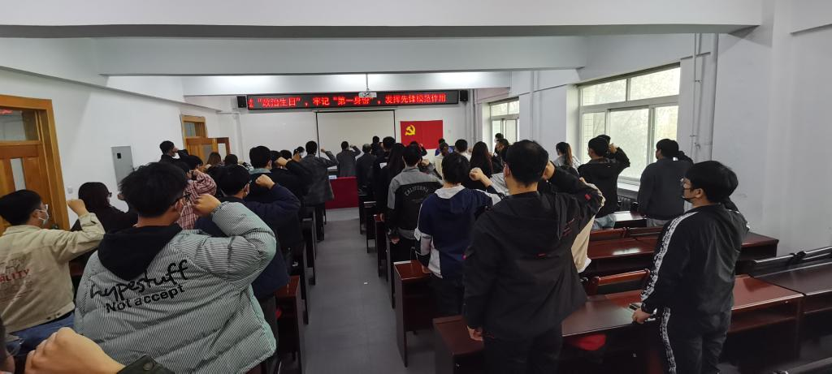

活动由学院党委书记付广艳主持，学院党委委员及支部书记、支委会委员和过政治生日的34名党员参加了此次活动，通过向34位过“生日”的党员发放生日贺卡及佩戴党员徽章、重温入党誓词和党员代表发言等形式，为党员们送上最有意义的“生日”祝福。通过重温入党誓词，教育党员时刻牢记入党誓词，自觉遵守党的章程，重新回忆党组织的培养历程，强化党员宗旨意识，提醒党员始终牢记入党时的铮铮誓言，激发党员的工作热情和无私奉献的精神，终身践行入党誓词，始终保持昂扬向上的激情，永葆新时代共产党员的政治本色，集体过政治生日让党员切实感受到党组织的温暖，增强他们的政治荣誉感和归属感，教育引导党员时刻不忘自己的“第一身份”，发挥先锋模范作用。

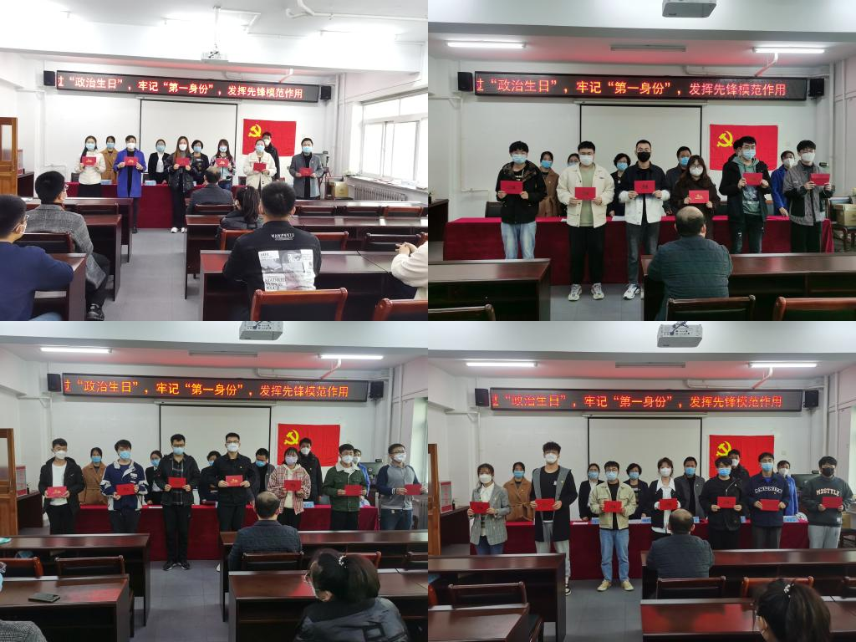

最后，学院党委书记付广艳指出：党员过“政治生日”活动是一种人文关怀的教育方式，体现了党组织对党员的关心和关怀。每一位党员都要牢记自己的第一身份是党员，职责是为党工作。她希望党员同志们深入学习宣传贯彻党的二十大精神，把思想统一到党的二十大精神上来，把力量凝聚到党的二十大确定的各项任务上来。不忘初心、牢记使命，切实增强“四个意识”、坚定“四个自信”、做到“两个维护”，提高思想认识和政治站位，教育引导青年学生形成对当代中国道路选择的理性认识和高度自信，做担当民族复兴大任的时代新人，做德智体美劳全面发展的社会主义建设者和接班人。